丰台区长辛店北区芦井路 A 段道路建设工程
沟槽开挖施工方案

中国建筑一局（集团）有限公司二 O 一七年二月

目 录

目 录 . - 1 -
第一章 编制说明 ................................................................................................................................... - 1 -
1.1 编制原则........................................................................................................................................ - 1 -
1.2 编制依据 ....................................................................................................................................... - 1 -
1.3 执行标准........................................................................................................................................ - 1 -
第二章 工程概况 ................................................................................................................................... - 2 -
2.1 项目概况........................................................................................................................................ - 2 -
2.2 土方及支护工程概况.................................................................................................................... - 3 -
2.3 工程周边环境概况 ........................................................................................................................ - 3 -
2.4 工程地质条件概况 ........................................................................................................................ - 3 -
2.5 水文地质与地基基础条件概况.................................................................................................... - 3 -
2.6 沟槽开挖方案................................................................................................................................ - 4 -
2.7 总体施工安排................................................................................................................................ - 5 -
第三章 施工总目标 ............................................................................................................................... - 6 -
3.1 质量目标 ....................................................................................................................................... - 6 -
3.2 工期目标 ....................................................................................................................................... - 6 -
3.3 安全及文明施工目标.................................................................................................................... - 6 -
第四章 施工部署 ................................................................................................................................... - 6 -
4.1 施工部署 ....................................................................................................................................... - 6 -
4.2 土方开挖进度保证措施................................................................................................................ - 7 -
第五章 土方挖运、地下水、降水、支撑施工方案 ........................................................................... - 7 -
5.1 施工准备 ....................................................................................................................................... - 7 -
5.2 施工流程和顺序............................................................................................................................ - 8 -
5.3 土方开挖施工方法........................................................................................................................ - 9 -
5.4 土方开挖施工要点 ...................................................................................................................... - 10 -
5.5 排水系统 ..................................................................................................................................... - 10 -
第六章 施工质量保证措施 ................................................................................................................. - 11 -
6.1 质量管理组织框架...................................................................................................................... - 11 -
6.2 土方挖运质量保证措施.............................................................................................................. - 11 -
6.3 沟槽质量保证措施...................................................................................................................... - 12 -
第七章 施工安全保证措施及监测措施 ............................................................................................. - 13 -
7.1 沟槽安全管理组织框架.............................................................................................................. - 13 -
7.2 沟槽安全控制总体措施.............................................................................................................. - 14 -
7.3 监护措施...................................................................................................................................... - 14 -
7.4 沟槽变形控制措施...................................................................................................................... - 14 -
7.5 沟槽施工安全控制措施.............................................................................................................. - 15 -

7.6 施工用电安全控制措施.............................................................................................................. - 16 -
7.7 交通运输安全控制措施 . - 17 -
第八章 文明施工及环境保护措施 ..................................................................................................... - 17 -
8.1 文明施工、环境管理组织框架.................................................................................................. - 17 -
8.2 周边建筑保护措施...................................................................................................................... - 18 -
8.3 周边管线保护措施...................................................................................................................... - 18 -
8.4 建筑垃圾及渣土控制措施.......................................................................................................... - 19 -
8.5 施工污水、废水排放控制措施.................................................................................................. - 19 -
8.6 扬尘及废气控制措施.................................................................................................................. - 20 -
8.7 控制噪音污染的措施.................................................................................................................. - 21 -
8.8 场容场貌标准化管理措施.......................................................................................................... - 21 -
8.9 现场文明施工管理措施.............................................................................................................. - 22 -
8.10 夜晚施工措施............................................................................................................................ - 23 -
第九章 职业健康及安全保卫措施 ..................................................................................................... - 24 -
9.1 职业健康管理措施...................................................................................................................... - 24 -
9.2 安全保卫管理措施...................................................................................................................... - 25 -
第十章 沟槽开挖施工管理 ................................................................................................................. - 26 -
10.1 沟槽开挖信息化施工管理组织构架........................................................................................ - 26 -
第十一章 土方施工应急抢险预案 ..................................................................................................... - 26 -
11.1 概述............................................................................................................................................ - 26 -
11.2 应急预案工作流程.................................................................................................................... - 26 -
11.3 应急预案内部救援队伍和物资................................................................................................ - 27 -
11.4 应急抢险、救急措施................................................................................................................ - 28 -
第十二章 沟槽计算书...................................................................................................................... - 30 -
12.1 土方边坡计算书（②土层） .................................................................................................... - 30 -
12.2 土坡稳定性计算 ........................................................................................................................ - 30 -

第一章 编制说明

编制原则
以施工图纸及施工规范为依据，结合本工程实际情况，科学严谨地编制施工方案。编制原则如下：
1、认真贯彻执行国家对工程建设的各项方针，严格执行建设程序。
2、遵循建筑施工工艺及其技术规律，坚持合理的施工程序和施工顺序。
3、科学的安排雨季施工项目，保证工程生产的均衡性和连续性。
4、结合本工程具体特点，配备具有类似施工经验的专业队伍，选择性能良好的机 械设备，科学合理的配备生产要素，提高劳动生产率。
5、采用先进的施工技术，科学地制定施工方案。
6、高效、有序、优质、安全、文明地组织施工。
7、在确保工期的前提下，优化工期，降低工程成本，提高经济效益；合理储存物 资，减少物资场内二次倒运量。
8、科学布置施工平面图。

编制依据
1、 勘察测绘研究院提供的地质勘探资料。
2、 本工程总平面图、施工图纸。
3、 深沟槽施工的相关国家、行业标准、规范。
4、 本公司质量、环境、安全管理体系文件。
5、 本公司机械设备能力、施工技术与管理水平以及多年深沟槽施工经验。
6、 施工现场作业条件。
7、《建筑施工计算手册》
8、《实用土木工程手册》
9、《施工现场设施安全设计计算手册》
10、《地基与基础》第三版

执行标准
1、 施工蓝图及其附属标准图集。
2、 国家、行业、北京市现行相关施工验收规范和质量评定标准如下：

《工程测量规范》GB50026—2007；
《建筑地基基础工程施工质量验收规范》GB50202-2002；
《建筑工程施工质量验收统一标准》GB50300-2001；
《建筑沟槽工程监测技术规范》GB50497-2009；
《建筑变形测量规范》JGJ8—2007
《建筑施工安全检查标准》JGJ59—2011；
《建筑地基处理技术规范》JGJ79—2002；
《建筑沟槽支护技术规程》JGJ120—2012；
《建筑施工土石方工程安全技术规范》JG180-2009

第二章 工程概况

项目概况
工程名称：丰台区芦井路 A 段（大灰厂路-长辛店北十五路）道路工程工程性质：市政工程
建设单位：北京恒盛宏大道路投资有限公司
建设地点：北京市丰台区长辛店地区
工程时间: 2017 年 2 月 17 日—2017 年 6 月 1 日
工程规模：项目全长 410 米，红线宽 35 米，规划等级为城市次干路，设计时速 40km/小时。道路断面为两幅路型式，机非混行，双向 4 车道。中央隔离带宽 3 米，两侧隔离道各宽10.5 米，两侧行人道各宽5.5 米（含树池），排水、中水一同施工。
具体建设内容如下表：
序
号
工程
名称
等级
管径（毫米） 长度（米）
合计长度
（米）
宽度
（米）
管材
1
道路
工程
城市次干路
410
35
2
排水
管线
雨水管
D=500~1200
366
钢筋混凝土
承插口管


污水管
D=400~1000
402.5
3
中水
管线
干管
DN500
360
球墨铸铁管

土方及支护工程概况
本工程项目全长 410 米，红线宽 35 米，规划等级为城市次干路，其中雨水工程：均采用钢筋混凝土管，其中 5 米以上的有 285 米，大部分管道埋深为 1 米-5 米。污水工程：均采用钢筋混凝土管，大部分均在5 米以上，其中 374.5 米为四米深。
本工程四周较为空旷，无影响沟槽施工的建筑物或构筑物 。

工程周边环境概况
本工程位于“一轴一带多园区”中的永定河绿色生态发展带的核心区，四周无影响沟槽施工的建筑物或构筑物。区域内道路网发达，交通运输便利。本工程沟槽侧壁安全等级为二级，重要性系数为1.0，地下水位低于槽底标高。

工程地质条件概况
根据对现场钻探结果与原位测试及室内土工实验成果的综合分析，在本次岩土工程勘察最大勘察深度范围所分布的土层，按沉积年代、成果类型可分为人工堆积层和第四纪沉积层两大类，按地层岩性及工程特性进一步划分为 3 个大层， 现自上而下分述如下：
人工堆积层：砂质粉土填土、粘质粉土填土①层、房渣土①1 层及圆砾填土①
2 层。该大层一般厚度为 0.6-2.50m。
第四纪沉积层：②大层：层顶标高 66.83~74.80m 以下为褐黄色~褐黄（暗）色、密实、湿的粘质粉土、砂质粉土②层、褐黄色~褐黄（暗）色、湿~很湿、可塑的粉质粘土②1 层及褐黄色~褐黄（暗）色、中密、湿的粉砂、细砂②2 层。该大层厚度为 1.60~9.30m。
③大层：层顶标高 63.04~70.00m 以下为杂色、中密、湿的卵石、圆砾③层。该大层最大揭露厚度为 7.40m。
本报告中钻探最大孔深 10.00m，钻至最低标高 57.83m，止于③大层。

水文地质与地基基础条件概况
根据本次勘察期间钻孔内实测情况，本工程勘察于2012 年 2 月中旬~12 月下旬，在勘察深度 10.00m 范围内为揭露地表水
拟建场区历年（自 1955 年以来）最高地下水位接近自然地面，近 3~5 年最高

地下水位标高为 60.00m 左右。
拟建场区无影响管线管基稳定性的不良地质作用。地基土层（除填土外）在水平方向分布均匀，成层性好，为均匀地基。
本场地的雨水管基持力层为第四纪沉积的粉质粘土、砂质粉土②层，粉质粘土②1 层，粉砂、细砂②2 层，综合考虑地基承载力标准值为 120kpa。3#、4#孔（道路桩号 0+100~0+400）附近人工填土较厚部位建议全面挖除，用级配砂石分层回填夯实至管道设计底标高，压实系数不小于 0.95.污水管基持力层为第四纪沉积的粘质粉土、砂质粉土层，粉质粘土②1 层，粉砂、细砂②2 层，卵石圆砾③层，综合考虑地基承载力标准值为 120kpa。

沟槽开挖方案
综合考虑岩土工程条件、沟槽周边环境、沟槽挖深等诸方面因素，本沟槽采用设计方案为：
1、沟槽开挖最深深度约为7m；
2、沟槽开挖采用1：1放坡开挖，基础边按设计图纸放宽；
3、分层分段开挖, 第一次开挖将表层2.0～3.5m厚的土层开挖，上口宽度按照管径的大小和开挖深度来确定，由下游向上游顺序开挖，设置修整2米宽的平台后有效降低沟槽深度，继续第二次开挖，深度挖至槽底15cm-20cm后用人工清理剩余部分。

地面
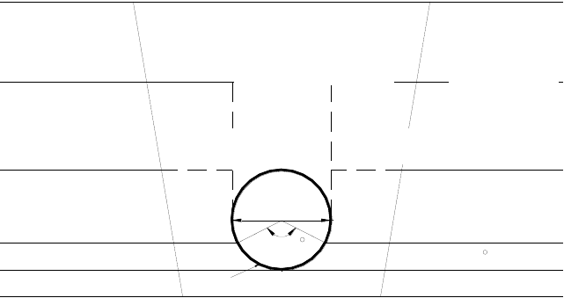
原土分层回填
≥90%
同道路要求
管顶500～1000mm
符合要求的原土或中、
粗砂、碎石屑、最大颗
粒径﹤40mm的砂砾回填
≥90%
95%
85±2%
90%
≥90%
95%
管顶以上500mm，且
不小于一倍管径
分层回填密实，压实后
每层厚度100mm~200mm
≥95%
≥95%
Di
管道两侧
2α+30
中、粗砂回填
2α+30 范围
中、粗砂回填
≥95%
管底腋角
≥95%
≥90%
管底基础，一般≥150mm
槽底，原状土或经处理回填密实的地基
K
D
B
K

D与B对照表
D
K
B

500 | 600 | 700 | 800 | 900 | 1000 | 1200
500 | 500 | 600 | 600 | 700 | 700 | 700
1500 | 1600 | 1900 | 2000 | 2300 | 2400 | 2600

总体施工安排
1、根据图纸，本工计划按检查井到检查井的距离为一个施工段组织施工，基 本长度在 60 米左右，施工前根据图纸放线，经监理复核无误后组织施工。
每一施工段施工顺序如下：
第一层土考虑挖除 2.0～3.5 米深（根据埋深）现场坡度按1:1 放线，洒出开挖宽度灰线，综合考虑垫层和管道体积后，余土装车外运到甲方指定堆土场；
整理二级坡，洒出二次开挖边坡线，保证放坡系数，开挖到基底标高上
15cm-20cm 左右人工修整。
基础垫层施工，分层夯实，验收合格后采用 25T 或 50T 吊车进行管道安装，（安装方案另详）。
管道安装完毕进行检查井砌筑、抹灰。
管道四周采用符合要求的原土或中粗砂回填。


2、各施工段主要机械设备

序号 | 名称 | 数量 | 备注
1 | 大挖机 | 2
2 | 小型挖机 | 1台
3 | 汽车吊 | 1台
4 | 自卸卡车 | 8台
5 | 手拉葫芦 | 4套
6 | 电焊机 | 1台
7 | 潜水泵 | 2台
8 | 污水泵 | 2台

9
对讲机
4台

3、60 米施工段主要劳动力投入计划表

序号 | 工种 | 数量 | 备注
1 | 辅助工 | 10人
2 | 管道安装工 | 4人
3 | 挖机驾驶员 | 3人
4 | 自卸卡车驾驶员 | 8人
5 | 焊工 | 2人
6 | 电工 | 1人
7 | 瓦工 | 4人
8 | 钢筋工 | 2人
9 | 木工 | 2人

第三章 施工总目标

质量目标
按国家质量标准验收，一次性达到验收合格。

工期目标
通过施工计划，平面流水，全面推进，集中技术力量和劳动力、机具，科学安排施工日期，确保顺利完成本工程沟槽土方挖运及基础施工任务。

安全及文明施工目标
杜绝重大伤亡事故，减少轻伤事故频率小于1‰，杜绝重大机械设备事故，杜 绝火灾事故，杜绝交通事故，施工现场按“**市文明工地”标准严格管理，规范整治。

第四章 施工部署

施工部署
1、场地平整后，由项目部向监理及建设单位提出开挖经批准后方可施工。
2、为保证土方外运，先对原有路面进行修整及加固，以满足车辆进出的需要。

3、现场现有一扇大门可供车辆出入，设专人负责道路畅通和车辆掉落淤泥清除。
4、大门口设置截流槽及沉淀池。供土方车冲洗轮胎及沉淀污水用，并定期清理。
5、清理场地、在施工现场设置钢管柱，以备夜间挖土架设镝灯供夜间照明用。

土方开挖进度保证措施
- 项目经理现场直接指挥，协调各组织关系，选派精干人员组成项目经理部，执行项目承包制施工，形成三层管理体系，即决策层、管理层、操作层。
- 本工程所需的设备材料、劳动力由公司统一安排，保证工程需要。
- 以计划为先导，科学组织施工，实施五抓，即抓工序搭接、抓机械操作搭接、抓机具材料供应、抓施工操作、抓有利天气利用。
- 实施工程施工中形象进度的奖罚制度。
- 采取灵活的工作制度，在取得环保部门的同意后，采用晚间照明和扎实的技术组织措施，在保证质量、安全措施的前提下进行作业。
- 由施工负责人每天召开工程碰头会，及时解决施工的问题，确保工程形象化进度。

第五章 土方挖运、地下水、降水、支撑施工方案

施工准备
    - 认真编制本工程的土方施工方案，合理安排施工顺序，根据施工顺序和进度要求配置足够数量的挖土机、运土车、等机械设备，落实容量富余的卸土点。办理好市容、交警、渣土、环保等申请手续。
    - 本工程沟槽土方开挖专项方案须通过本公司技术主管审核、监理审核和专家评审后方能实施。
    - 清除场地障碍，确保施工场地和道路畅通无阻。
    - 负责方案技术交底和场地情况交底，并委托专人对口联系，配合解决施工中须解决的问题。
    - 负责定位、放灰线、控制挖土标高和局部落深部位的定位放灰线。
    - 书面向挖土单位交底，沟槽施工范围内如有管线，需标明走向和保护，已明确无用的管线须小心清除。

    - 场地照明设施须在个沟槽的沿线设移动照明设备，用于夜间照明。场地内设防眩灯，以便夜间土方施工车辆行驶。
    - 施工应具备的条件：
- 沟槽突发的变形、滑移、渗水等应急措施及必备的机械设备、支撑、压密注浆、劳力等准备就绪。
- 周围环境及围护结构的监测管理工作到位。
- 踏勘现场，摸清地上、地下的环境，运输道路采取相应的措施。
- 负责申报渣土管理方面的有关手续，做好交通、市容、环卫等有关部门的协调工作。
- 卸土点落实，配合卸土的推土机等到位。
- 各类挖土机械设备进行保养，并逐步进入现场。
- 在正式开挖前1-2天进行试开挖，成功后根据开挖令进行正式挖土。

施工流程和顺序

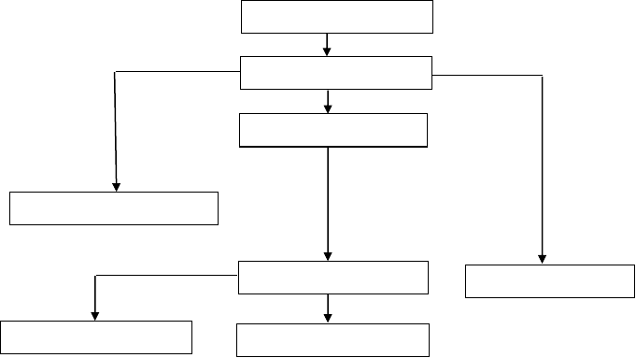
场地平整
测量放线
第一次土方开挖
沟槽周边排水沟、集水井
第二次土方开挖
沟槽周边防护
槽底排水沟集水井施工
沟槽验槽

土方开挖断面图

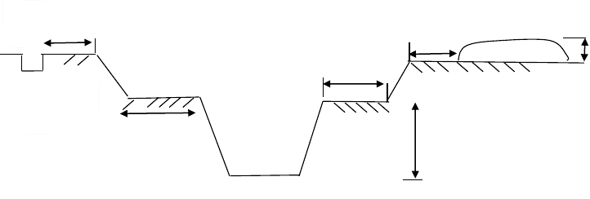<2.0m
外侧截、>2m
排水沟
1:1
>3m
3m
堆土
原地面下挖
1.5-3 米
1:1
3m
2.0-3.5m

土方开挖施工方法

开挖原则
本工程基础的土方开挖本着“按设计放坡、分层开挖，严禁超挖”，“小沟槽，大开挖”的原则。
针对本工程的特点，结合设计要求，本工程沟槽开挖按下列原则施工：
①分层开挖：沟槽为放两级坡开挖；
②通过进度计划的编制，保证挖土作业连续、顺畅进行，快速开挖，快速封底。
③道路桩0+100~0+400 附近人工填土较厚的部分全部挖除， 用级配砂石分层回填夯实至管道设计底标高，压实系数不小于0.95。

沟槽开挖程序
开挖程序：场地平整→测量放线→第一次开挖→第二次开挖→留足预留土层→ 修整至设计标高。
①先放好坡顶线、坡底线，经复测及验收合格后开始开挖。
②机械挖土采用端头挖土法，挖土机分别从中间向两端头，以倒退行驶的方法进行开挖，自卸汽车配置在挖土机的两侧装运土。
③土方开挖由专人指挥，采取分层开挖。下层土在上层土坡度修整好后，才可继续开挖。
④开挖过程中，随时检查基底标高及边坡情况。机械开挖时，根据规范要求挖

至基础垫层底以上 +300mm 处，该部分留待人工清土，在土方开挖过程中必须由测量员跟班作业，严格控制开挖范围及标高，严禁超挖土方扰动地基。
⑤挖至设计标高后， 提前预约监理单位进行验槽， 并在24小时内必须完成垫层。

土方开挖施工要点
    - 土方开挖前，由技术负责人召集施工人员及挖机操作人员进行技术、质量、安全交底，每班设专人负责指挥挖机的施工流向作业。
    - 土方开挖的顺序、方法必须与设计工况相一致，并遵循“分层开挖，严禁超挖”的原则。
    - 土方开挖采取大小挖机配合的方法，严格控制挖土深度，用水平仪控制好挖土标高，严禁超挖。
    - 土方施工时，边挖边退，因涉及多台挖机同时施工，各挖机间应协调配合， 确保工作面均匀展开；土方开挖须分层进行。
    - 沟槽开挖时应保护好基底土层，开挖至该层时应及时封地，严紧扰动，沟槽必须分层均衡开挖，另外沟槽周边严禁超堆荷载。
    - 沟槽土方收底施工方法
- 机械开挖至离设计高度 15-20cm 时，必须采用人工开挖，坑底标高的控制应根据业主提供的基准点，由测量技术人员将水平高度引测到沟槽周边较稳定的结构或桩头上，并做好明显的标志。
- 沟槽挖土不宜超挖，若超挖须采用 砂石料填实。
- 挖土人员根据测量标记采用固定丈量的量具，将坑底土方修理平整；坑底土方若有超挖时，必须采用碎石填平，严禁采用松土回填。
- 扦土完成后立即进行垫层的施工，大雨天气应视情况决定是否暂停土方挖土工作。
(8) 由专业人员负责落实土方外运，办妥渣土处置、运土路线以及夜间施工等的许可证及手续，并组织协调与交警、市容等的关系，以取得他们对土方施工的支持。

排水系统

坑外排水及监测
坑外沿沟槽周边2米外，设立0.6*0.5米排水沟、每30米设1*1米集水坑，用水

泵将集水坑内水排除至附近河道，减少沟槽顶部的地表水向下下流到沟槽内。

坑内地表径流
土方开挖过程中，应加强沟槽明沟排水工作，在沟槽内沿外围用人工挖出300
×300mm的明沟，时将沟槽内水引流至积水井内。

第六章 施工质量保证措施

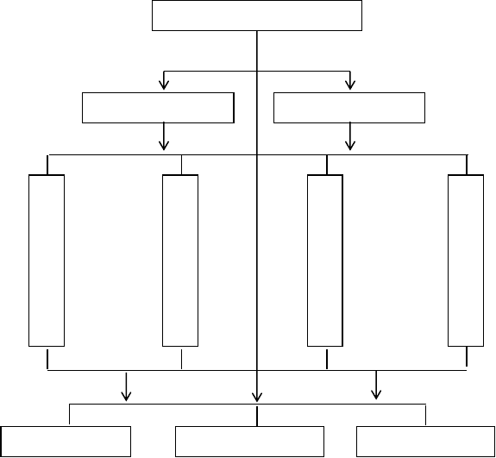质量管理组织框架
项目经理
技术负责人
安全员
土方班组
管道安装
瓦工班

施 | 质 | 材 | 施
工 | 检 | 料 | 工
员 | 员 | 员 | 队
 |  |  | 长

  - 土方挖运质量保证措施
    - 土方开挖按踏步式逐行进行，为防止开挖过程中围护体系发生意外，严禁一次突发性开挖到底，避免土体大量挖除后，造成土坡侧向应力增大过快而产生险情。
    - 挖土过程中，保证地下水位离挖土面0.5～1 米以上。

    - 沟槽底土不得超挖，挖土机挖至坑底留15-20 厘米，基底由人工人工挖土到槽底设计标高。
    - 土方开挖配合，土方开挖到坑底时，需要有足够的人力配合，随挖土随清理坑底至设计标高，土方清理到设计标高后随时铺设垫层，保证当天挖完，清理槽底和垫层施工不过夜。
    - 围护体系的监测由总包负责，在开挖过程中如发现险情，立即通知有关各方，以便采取相应的措施。
    - 机械进出通道处，事先在取土平台附近铺设走道板，以扩散压力。
    - 施工时，严格控制边坡坡度，为确保土坡自身稳定，要及时刷破，不得刷反坡。
    - 夜间土方施工时，整个工地内必须设置足够的照明，机械作业范围内设专人指挥。自卸运土车出入工地大门须有人指挥交通。
    - 雨天施工时，沟槽内设置足够的强排水泵。工地大门口向外30～50 米范围内铺设草包或麻袋，设专人跟随土方车后，及时清除散下泥土。加强交通安全教育，不断提高驾驶员的安全行车意识。雨量大时暂停土方施工。

沟槽质量保证措施
①质量控制标准：

沟槽开挖允许偏差

检查数量
序号
检查项目
允许偏差(mm)
检查方法
范围 点数
土方
±20
1
槽底高程
两井之间
3
用水准仪测量
石方 +20、-200
槽底中线
2
不小于规定
两井之间
6
挂中线用钢尺量测，每侧计 3 点
每侧宽度
3
沟槽边坡
不陡于规定
两井之间
6
用坡度尺量测，每侧计 3 点
②开挖作业中严禁超挖，为避免超挖，开挖过程中应跟踪测量开挖深度是否已达设计要求。本工程用挖土机开挖，其深度应根据土质预留高度由人工修土，防止超挖。
③在土方开挖过程中，严禁超挖土方扰动地基，必须由施工员跟随挖土进度，及时测量标高打好水平桩，水平桩（竹）间距控制在 5 米左右，以控制标高正确，

沟槽底面平整误差 2 ㎝以内，及时放出灰线，控制挖土深度及斜坡正确。
④由于本工程施工工期非常短，需按排足够数量工人，并及时进行交叉作业。以免延误工期。
⑤雨天施工时，在基槽两侧围以土堤或挖排水沟，以防地面雨水流入沟槽槽，同时应经常检查边坡的支护情况，以防止坑壁受水浸泡造成塌方。
⑥沟槽挖完后应进行地基验槽，做好计录，如发现地基土质与地质勘探报告、设计要求不符时，应与有关人员研究及时处理。
⑦沟槽挖土深度不得超过设计槽底标高，如个别地方超挖，应用砂、碎石填补夯实；对软弱地基，经设计、监理同意后，可采取换填土层或加强垫层等办法。
⑧土方开挖不宜在雨天进行。在雨季施工时，工作面不宜过大，应逐段、逐片地完成。
⑨施工中如遇暗浜或其他障碍物应及时与业主、监理联系，并采取相应措施。

第七章 施工安全保证措施及监测措施

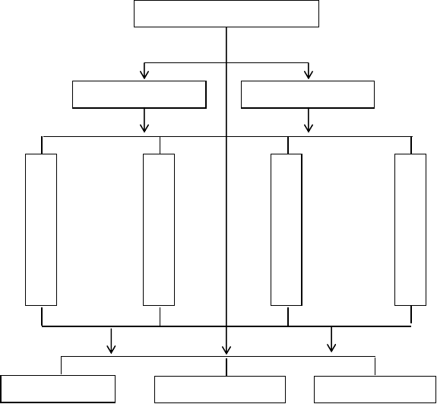沟槽安全管理组织框架
项目经理
技术负责人
安全员
土方班组
管道安装
瓦工班

施 | 质 | 材 | 施
工 | 检 | 料 | 工
员 | 员 | 员 | 队
 |  |  | 长

  - 沟槽安全控制总体措施
    - 建立沟槽安全监控管理领导小组，定期带队进行沟槽安全例行检查，并开会讲评存在的危险因素，及时督促整改，维持沟槽安全常态管理。
    - 组织现场施工人员进行安全教育，认真学习并切实执行好有关安全责任制度、安全设施验收制度及安全检查制度。进入现场人员应严格遵守安全生产规章制度，安全操作规程和各项安全措施规定，作好各级安全交底，加强安全教育和安全检查，作好对新工人、外包人员等安全培训交底。
    - 挖土必须严格按照土方开挖专项方案规定的程序进行，每层挖土前认真检查坑壁和周围的可靠性，并在整个施工过程中定时按设计要求进行测试和检查。
    - 对沟槽变形控制、施工安全控制、机械设备安全控制、施工用电安全控制等要点，按照以下内容实施。

监护措施
- 工程项目部落实施工员检查沟槽的开挖、围护是否符合安全规定，作为专项施工组织设计要求的监护责任人。
- 监护的主要项目为：

  - 监查沟槽的支护。
  - 监查沟槽开挖宽度和标高。
  - 监查深沟槽的沉降及位移。

  - 监查深沟槽的边破稳定性。
- 监查的频率一天四次；上班前或后一次，下班前一次；由监查人记录在
《施工日记》中；在雨雪天或连续的雨雪天中，增加监查次数。
- 监查中发现异常情况，及时报告业主、设计院、监理。由相关人员决定采取何种应急技术措施来消除隐患。

沟槽变形控制措施
    - 为达到控制沟槽变形的目的，在进场后结合地勘报告进行试挖，尽快掌握土质情况。
    - 土方开挖过程中注意对称、均衡开挖，堆土距沟槽边缘不小于3m，且高度

以上内容仅为本文档的试下载部分，为可阅读页数的一半内容。如要下载或阅读全文，请访问：https://d.book118.com/368110073006006042

